2111446 曹昕城

纸团实验实验报告

1. 实验目的要求：

通过测量不同大的纸揉成的纸团的平均直径和质量，计算出分形维数q

1. 实验原理：



M为纸的质量，k为和纸的密度相关的常数，d为纸团平均直径，q为分型维数

两端同时取对数得：



通过测量多组数据，利用线性回归拟合得出斜率即为q

1. 实验仪器用品：

A4纸、手机测量工具

1. 实验数据处理、作图及实验结果：

对纸团的直径进行测量，将测量结果汇入统计图

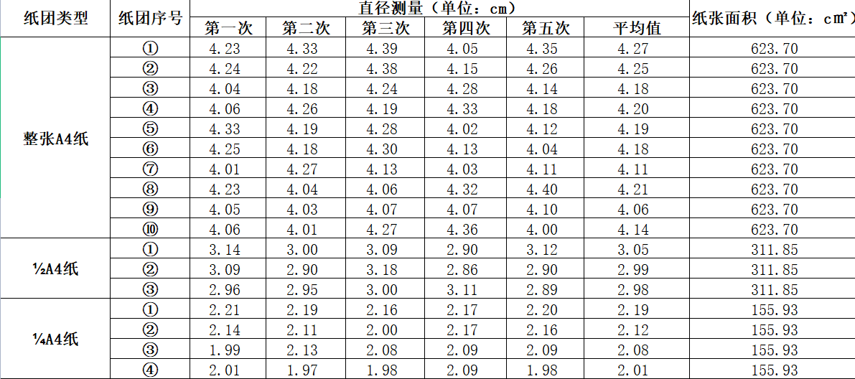

非线性拟合求q值：

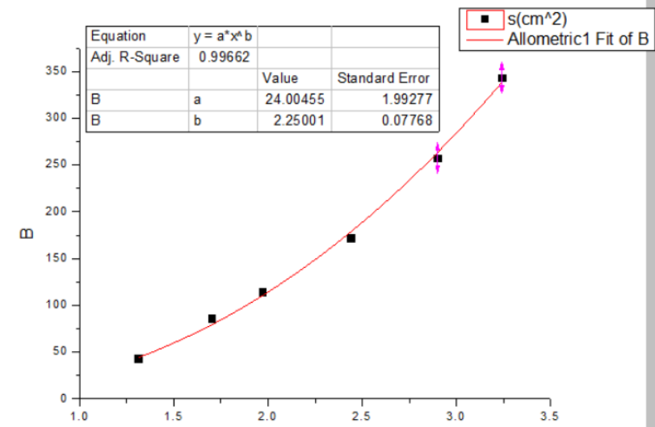

分布频率柱状统计图：

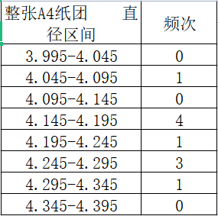

平均直径；4,20cm

误差分析：

测量造成误差，纸团形状及大小不为人控制，纸团形状会影响测量结果。

附上纸团的图：

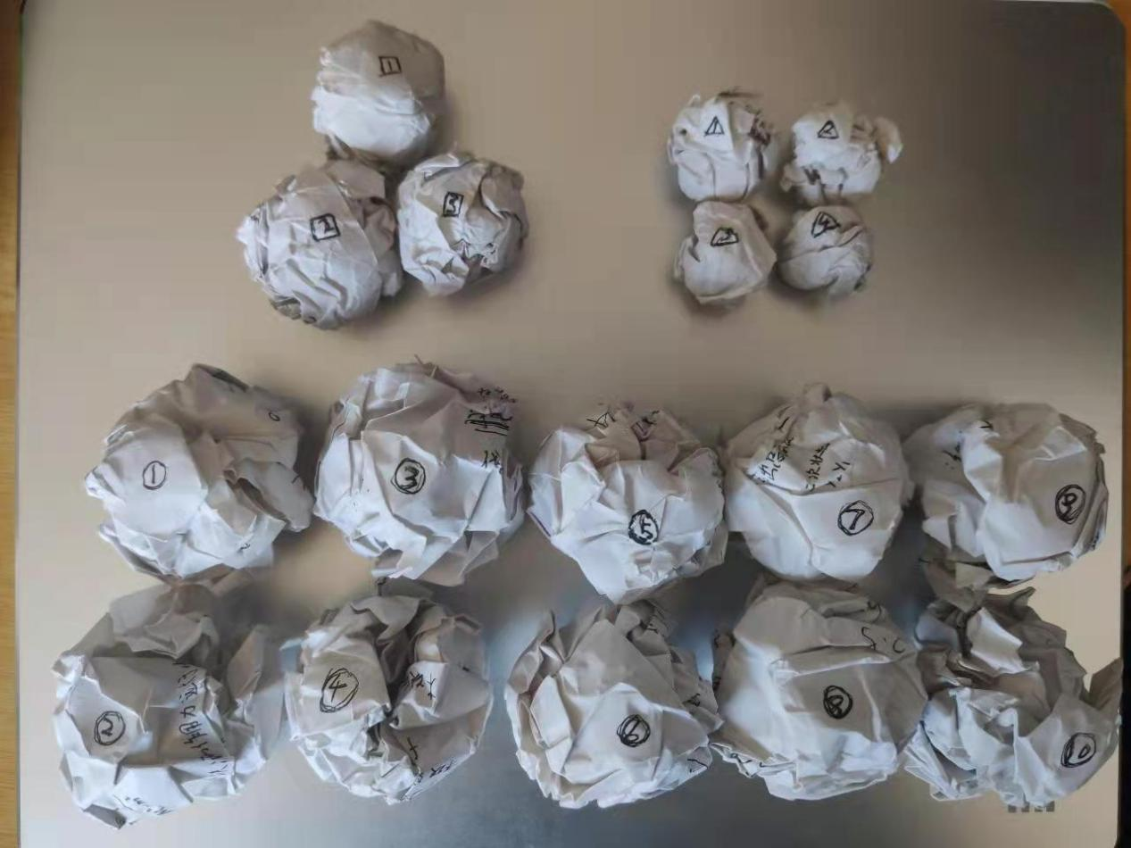

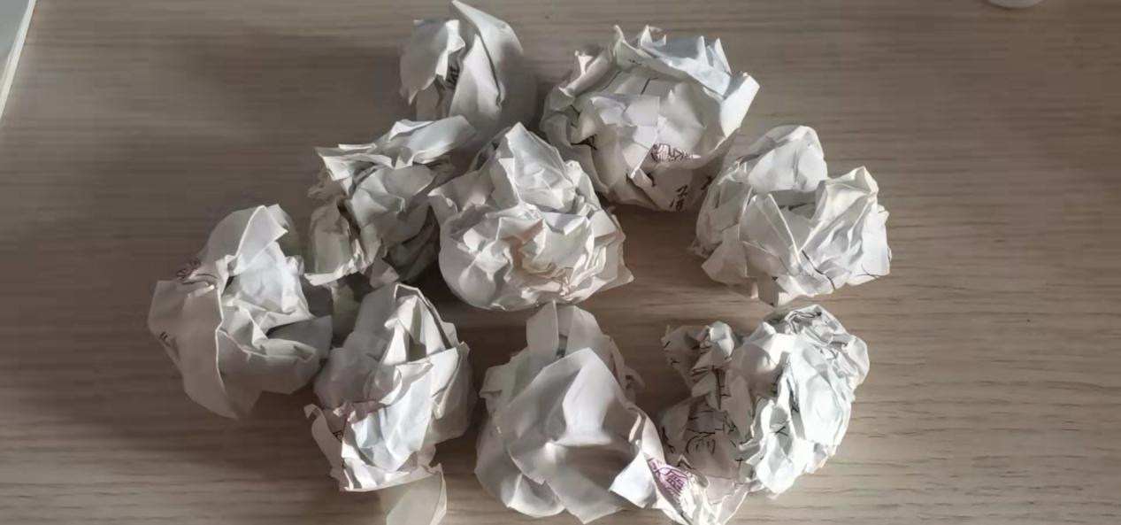

实验总结：总体来说实验较为简单，但比较费纸张，难度系数并不大，主要在数据的测量及统计，各种图形的绘制。